日本語表題：MSゴシック16pセンタリング複数行になる場合は行間オプションで20pに
日本語著者名：MSゴシック 12p
英語標題：Times New Roman 12p センタリング
英語語著者名：Times New Roman 12p センタリング

大見出し（MSゴシック12p センタリング）
□小見出し（一文字アケル MSゴシック10p）
本文（MS明朝 10p ，．）
図中テキスト
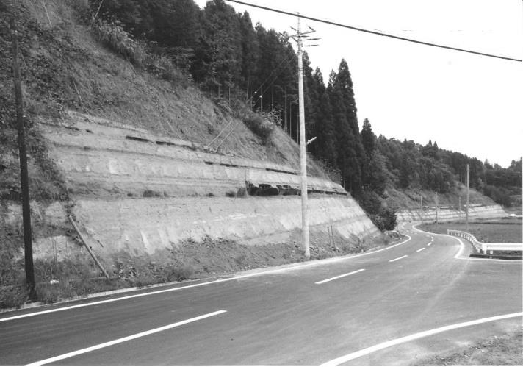
図版キャプション
図-1（Fig.1) 表-1（Table.1）
（MSゴシック10p）左詰

図，表は右クリックで レイアウトの詳細設定>文字列の折り返し>四角を選んだ後に，テキストボックス横書きで記入し図・表とグループ化して下さい

挿図中のキャプションは「図中テキスト」を適宜利用ください

最後に囲った黒枠を消してください

形式は問いませんが，所属支部 連絡著者 可能ならばE-mail アドレスを入れて下さい

